Уроки нравственности в повести А. Лиханова «Чистые камушки»

Цели урока:
пробудить интерес к творчеству А. Лиханова;
расширить читательский опыт учащихся;
заставить задуматься над нравственными ценностями человека;
способствовать развитию творческого потенциала учащихся.

Оборудование:
Мультимедийный проектор, иллюстрации учащихся, макет дерева и листочков с терминами, магниты, портрет А. Лиханова, выставка книг писателя (приложение 1)

1. Организационный момент (слайд 1)

Добрый день, дорогие ребята и уважаемые взрослые, я рада приветствовать вас на уроке творческого чтения.
Этот урок мне хочется начать с необычного задания для вас, расшифруйте словосочетание

Икшумак еытысич (слайд 2)

-- Так как вы думаете, о каком произведении пойдет речь на сегодняшнем уроке?
(о повести Лиханова «Чистые камушки») (слайд3)

2. Постановка целей урока

Совершенно верно, сегодня на уроке мы с вами еще раз в мир детства Лиханова , еще раз перечитаем интересные эпизоды повести и посадим
Дерево нравственности (приложение 2)

-- Кстати, а что такое нравственность?
(зачитать определение и закрепить на доске) (слайд 4) (приложение 3)

-- Ребята, что по вашему мнению будет являться корнем нашего дерева
(творчество А. Лиханова)

-- Давайте откроем тетради и запишем

Альберт Лиханов

Знаю Узнал

Заполните первую колонку в тетради

-- Итак, что вы знаете о писателе Лиханове? (слайд 5)
-- Послушайте сообщение и после этого заполните 2 колонку таблицы

В 41 году Лиханову исполнилось 6 лет. На Вятку, где жили Лихановы бомбы не падали, ее не брали в кольцо блокады, но ей, как и многим городам России, досталась изнанка войны. Каждый день на вокзалы города приходили эшелоны с ранеными, искалеченными солдатами. (слайд 6) Школы отдавали под госпитали, другие здания под детские дома, куда поселяли эвакуированных детей, оставшихся без родителей. Мама Лиханова делала все, чтоб ее сын ни в чем не нуждался. Временами она отдавала кровь раненым бойцам.
А. Лиханов вспоминает
«Никогда не забуду, как мама брала меня с собой на донорский пункт, заходила в кабинет с нормальным лицом, а выходила зелёная, круги под глазами. Потом мы медленно шли к донорскому магазину, там на талончик продавали то, что нигде не достанешь – топлёное молоко, или топлёное масло, что-то сладкое. Мама тут же в магазине давала мне этот кусочек масла в рот, чтобы я проглотил его скорее. В масле – жизнь! Разве это забудешь!»
А. Лиханов – это поколение детей Великой войны и Великой Победы.
Считается, что поколение Лиханова – дети, пережившие войну – счастливейшие в истории нашей страны, но это поколение и одно из самых трагических. Почему счастливейшее? Почему трагическое?
Дети, рождённые перед войной, знали о себе удивительное: они живут в самом справедливом, в самом великом и могучем государстве мира. Все люди в нём равны и счастливы.
- Если в тебе есть талант – твори!
- Влекут тайны океана, учись!
- Мечтаешь покорить просторы Вселенной, учись!
- Хочешь добывать для страны золото, нефть, алмазы, учись!
И, вдруг, война. Им пришлось голодать, носить перешитую, латаную одежду, стоять в очереди за хлебом, шить кисеты для солдат, давать концерты для раненых и пережить страшные болезни. А немцы всегда удивлялись, почему русские люди спасают больных, никому ненужных детей?
( слайд 7) Но эти дети, дети войны, дети, выжившие в Сталинграде, выжившие в Ленинграде, спасённые дети, выросли. Выучились и стали врачами, учителями, военными. Это они создали великую советскую науку, построили города за полярным кругом, отправили корабли и человека в космос.
(слайд8) В 1987 году он создал в нашей стране Детский фонд – первую общественную благотворительную организацию по защите детства. Каждый человек мог внести свой вклад в помощь больным, попавшим в беду детям на счёт «№ 707». На собранные деньги был создан Институт детской онкологии для детей больных раком. Появились стипендии для одарённых ребят.
( слайд 9) В состав СССР входило 15 республик. И Детский фонд устроил медицинский десант в республики Средней Азии, в самую глубинку, где в больницах не знали ни кипячёной воды, ни чистого белья. В газетах того времени появились снимки – истощённые дети с вздутыми животами, почерневшие скелетики. 20 тысяч детских жизней спасли тогда доверенные врачи Детского фонда.
(слайд 10) Работая в журнале «Смена», Лиханов написал однажды о скромном возчике из Казани – Асгате Галимзянове. Тот собирал пищевые отходы, откармливал бычков, а вырученные деньги перечислял на счёт Дома ребёнка. Галимзянова многие считали чудаком. А потом все узнали, что служить малышам-сиротам он начал после того, как у него заболела тяжело жена. Он молился аллаху и поклялся: если жена выздоровеет, то он до конца дней своих будет помогать детям, которых бросили матери. И жена выздоровела.
Истинное призвание А. Лиханова – ХРАНИТЕЛЬ ДЕТСТВА.
Многое видел Лиханов, многое пережил сам, поэтому написанные им книги о военном детстве, покоряют правдивостью.

-- Да, корень нашего дерева творчество Альберта Лиханова, а что на ваш взгляд станет стволом дерева, его основой
( Повесть «Чистые камушки»)

-- давайте вместе с вами попробуем подобрать эпитеты к слову «чистый» (слайд11)
(чистые руки, чистый понедельник, чистая совесть, чистые мысли)

3. Анализ повести

-- Конечно же наш разговор пойдет о повести « Чистые камушки» (слайд 12)
Многие критики считали, что в основе всего творчества Лиханова находится именно эта повесть .
Время, быт – все в повести изображено точно и зримо. Возвращение живых и искалеченных войной победителей – суть «Чистых камушков». И автор ни в чем не хитрит, обращаясь к юному читателю, человеку другого времени, другой эпохи, когда показывает жизнь такой, какой она была в те годы.

Давайте вспомним главных героев повести
( Михаська и Сашка )
Итак, обратимся к первым строкам повести.

1. первая встреча с Савватеем.

-- вспомните , как еще называли Савватея?
(Николай третий, шакал)
-- какой день для Михаськи стал самым тяжелым и почему?
-- А какой день ждал Михаська с нетерпением?
(страшный день для Николая3)
-- какие способы мести придумывал Михаська? Как это его характеризует?
(Михаська – борец, никогда не отступающий перед трудностями, решительный в своих поступках)
--какой лепесток будет первым на нашем дереве?
(решительность, смелость)
Итак, человек должен быть решительным. (слайд 13)

2.Счастливые минуты в жизни Михаськи

-- Назовите самые счастливые минуты в жизни главного героя
(приезд с фронта отца, отдых у ручья с чистыми камушками)
-- зачитайте описание ручья. В этом описании встречаются и прошлое, и настоящее и будущее. Попробуйте найти эти строки
(воспоминание – хорошо и ясно тогда было; настоящее – прозрачные и чистые камушки в ручье; будущее – снова подумал про Сашку)

-- с чем ассоциируются у вас чистые камушки в ручье, посмотрите на доску
(чистота помыслов) (слайд 14)

3. Встреча с инвалидом; заработок отца.

-- вспомните встречу Михаськиного отца с инвалидом. Как Лиханов показывает нам, что этот человек героически сражался на фронте
(офицерский мундир, медаль «За отвагу», гвардейский знак)
-- чем занимался инвалид?
-- откликались ли прохожие на просьбу этого человека. Докажите.
(в его пилотке лежали монеты, а порой кто-то клал и бумажные)
-- знаком ли был бывший солдат с отцом Михаськи?
( да, он называл его по фамилии, они вместе воевали)

-- откликнулся ли на просьбу сослуживца отец Михаськи?
-- как отнесся к поступку отца Михаська ?
(Михаська осуждает отца)
-- за что?
( несмотря ни на что необходимо помогать людям, оказавшимся в трудной жизненной ситуации нужно быть милосердным)
-- какую цель поставил отец Михаськи после того, как пришел с фронта?
(построить дом)
-- что для этого он стал делать?
(вначале паял тазы и ведра хозяйкам)
-- какой случай возмутил Михаську?
-- Какие качества характера не увидел Михаська у своего отца?
(сострадание, милосердие) (слайд 15)

4. Спор Сашки и Михаськи.

-- из-за чего разгорелся спор между друзьями?
(кто смелее)
-- что решили сделать ребята
(пройти по тротуару около собак Фроловой)
-- в чем обвинял дрожащий от страха Сашка Михаську?
(в том, что его мама продает на базаре конфеты, те занимается спекуляцией)
-- поверил ли Михаська Сашкиным словам? Почему?
(родители всегда учили его жить честно, справедливо)
-- из - за чего получил пощечину Михаська от матери?
(стер двойки, те обманул)
-- чему учила всю войну мать Михаську?
(быть честным)
-- так против чего бунтовал Михаська?
(против того, что родители, которые всегда учили Михаську быть честным, справедливым, сами , по мнению Михаськи жили совсем по-другому)
Итак, человек должен жить честно, справедливо. (слайд 16)

5. Решающая встреча Михаськи с Савватеем.

-- вспомните решающую встречу Михаськи с Савватеем.
-- чего, по мнению Михаськи боялся Савватей больше всего?
(оружия силы)
-- что больше всего обидело Михаську?
(предательство Сашки)
-- что подтолкнуло Михаську к решающему поступку?
(он вспомнил альбом, сожженную куртку, грязную лапу Савватея, Сашку)
-- для чего все же решился Михаська на этот серьезный шаг?
(зачитать)
Какой лепесток мы прикрепим?
Чувство собственного достоинства, верность дружбе, независимость. (слайд 17)

4. Итоги урока

-- мы видим, что Михаська всюду сражается до конца, до победы – за себя?
Нет, за ребят, которые не знают, что можно жить высоко подняв голову, за соседку Ивановну и ее внучек, за своих отца и мать, чтобы отстоять их у корысти и зла
А для этого необходимо быть…. (обратить внимание на дерево нравственности)

(слайд 18) Ребята, а почему все-таки повесть называется «Чистые камушки»?
(Михаська мечтает о том, чтобы жизнь была чиста и светла, как эти прозрачные камушки)

5. Д.з Написать небольшое сочинение – рекомендацию с таким началом: «Я советую тебе (мама, папа, друг, сестра, одноклассник…) прочитать повесть А Лиханова «Чистые камушки», потому что…»

Приложение

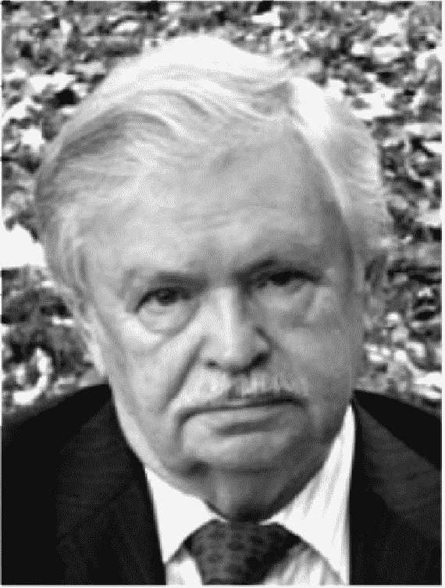

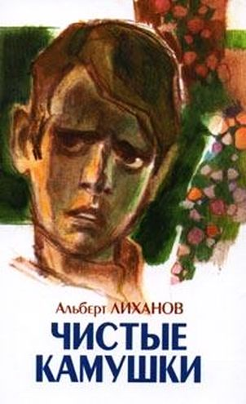
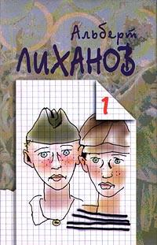

Приложение 2

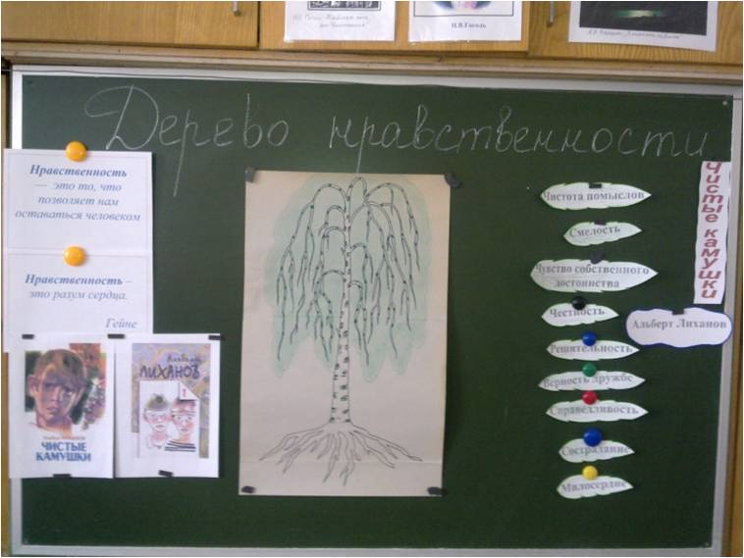

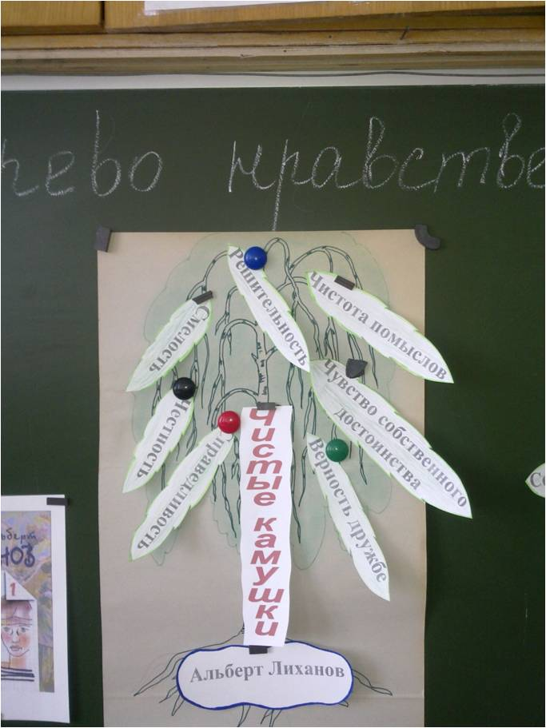

Нравственность – это разум сердца.
Гейне

Нравственность
— это то, что позволяет нам оставаться человеком

